Міністерство освіти і науки України
Департамент освіти і науки Кіровоградської облдержадміністрації
Кіровоградська Мала академія наук учнівської молоді

Всеукраїнський інтерактивний конкурс «МАН-Юніор Дослідник»

Номінація: «Астроном-Юніор»

ВИВЧЕННЯ СОНЯЧНОЇ АКТИВНОСТІ В
УФ-ДІАПАЗОНІ ЗА ДОПОМОГОЮ
ЦИФРОВОЇ АПАРАТУРИ

Автор:
Камінська Аріадна Євгенівна,
учениця 9 класу
Користівського ліцею
Приютівської селищної ради
Олександрійського району
Кіровоградської області

Керівники:
Правий Віктор Павлович,
вчитель фізики
Користівського ліцею
Приютівської селищної ради
Олександрійського району
Кіровоградської області

Правий Олександр Вікторович,
вчитель фізики та інформатики
Користівського ліцею
Приютівської селищної ради
Олександрійського району
Кіровоградської області

Приютівка – 2024

Мета дослідження: Дослідити окремі аспекти УФ-випромінювання від Сонця на основі АЦП LabQuest '2 (Laba2) та цифрових датчиків.
Завдання дослідження:
- дослідити ультрафіолетове випромінювання та освітленість від Сонця, яке доходить до Землі типу А та В протягом доби;
- дослідити сонячну іррадіацію на основі УФ-випромінювання в літній сонячний день в нашій місцевості.
Об’єкт дослідження: Сонячна активність УФ-випромінювання.
Предмет дослідження: Випромінювання від природнього джерела Сонця А та В-типу.
Теоретична частина.
Сонце – це зірка, що випромінює енергію. Енергія випромінюється у вигляді тепла, світла, хвиль. Людство вже має багато знань про Сонце. Але є чимало питань на які ще не має відповідей, зокрема чому корона – крайня частина атмосфери Сонця, у сотні разів гарячіша ніж фотосфера, або як «народжується» сонячний вітер. Таємниці для вчених цікаві, оскільки вони можуть перешкоджати супутниковій електроніці. Ми вирішили дослідити Сонце в ракурсі його випромінювання. Зокрема дослідити УФ-промені, які рухаються від Сонця до Землі – до нас.
Дослідження УФ-променів проводилося з використанням аналогово-цифрового перетворювача LabQuest '2 (Laba2) з цифровими датчиками UV-A-BTA UV-В-BTA та з використанням програмного забезпечення Logger Pro 3.14. Родзинкою нашої роботи є те, що для досліджень було використано цифрову апаратуру, яка дає точні, об’єктивні параметри, що обробляються спеціальним програмним забезпеченням – сучасний «цифровий» підхід до дослідження природних астрономічних явищ.
Експериментальна частина.
- Ми вирішили дослідити освітленість, УФ-А та УФ-В випромінювання протягом доби, особливу увагу при цьому звертаючи на УФ-В проміння. Власні дослідження ми проводили 13 грудня 2023 року протягом доби починаючи з 13:00 години. Як видно з графіків освітленість ставила майже 800 лк, УФ-А випромінювання майже 300 мВт/кв.м, УФ-В випромінювання 15,9 мВт/кв.м. Із заходом Сонця рівень освітленості та УФ-А випромінювання зменшився до показників 1,3 лк та 39 мВт/кв.м о 17:00 годині.
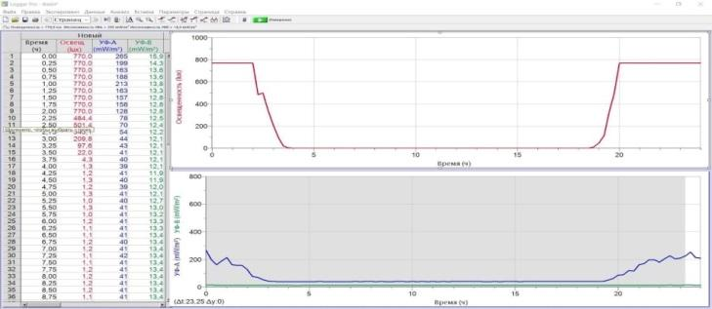
Таблиця та графік дослідження УФ-випромінювання та
освітленості протягом доби

УФ-В випромінювання становило 12,1мВт/кв.м. Відсоток співвідношення найменше по зменшенню випромінювань в УФ-В проміння і становить 23%, в освітленості 99%, для УФ-А променів – 85%.
Протягом спостережень після заходу Сонця спостерігається стабільність в показниках освітленості та УФ-А випромінювання в межах до сходу Сонця до 8:00 години ранку. УФ-В промені також «показують» свою стабільність з початку спостережень і становлять 13,4 мВт/кв.м. Після сходу Сонця освітленість та УФ-А проміння демонструють підвищення показників до попереднього рівня, а УФ-В проміння не змінилося. Робимо висновок, що УФ-В проміння – найбільш проникне проміння і поширюється і вночі.
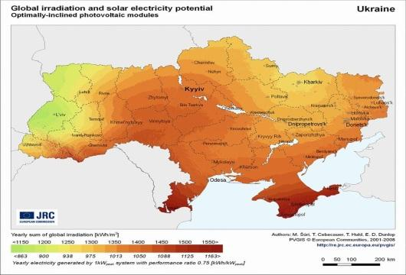
- Загальна кількість енергії за день, або за рік називається іррадіацією, показує наскільки було потужне сонячне випромінювання. Іррадіація вимірюється в Вт ∙ год/м² в день, або в рік.

(джерело https://eco-electrics.com.ua/articles/otsinka-
energiyi-soniachnogo-viprominiuvannia)

Ми виміряли сонячну іррадіацію протягом одного дня (світлої частини доби), вона становить 3200 мВт/м², прийшли до висновку, що вона залежить від положення Сонця в зеніті, чи кутом 60⁰ між Сонцем і зенітом. Середнє значення сонячної радіації для України 635 Вт/м². В дуже ясний день від 950 Вт/м² до 1220 Вт/м², середнє значення приблизно 1000 Вт/м², а за одну годину 1000 Вт ∙ год/м².
Ми ж визначили протягом малого періоду і в нас вийшло 1460 Вт/м². Ми, експериментально з'ясували, що інтенсивність сонячного світла, яке досягає Землі змінюється, в залежності від часу, дати, місця розташування та погодних умов (графік). Загальна кількість енергії за нашими підрахунками для нашої місцевості становить (з графіка) для променів УФ-А 4000 мВт/м² ∙ 365 днів = 4 Вт/м² ∙ 365 днів = 1460 Вт/м² (в сонячний день).
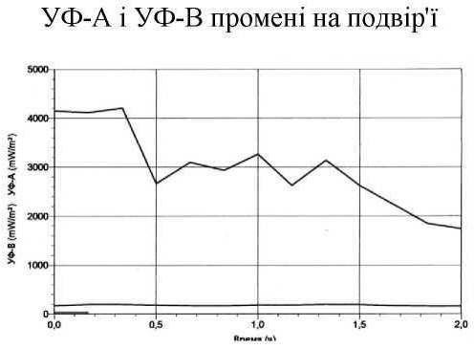
Близько поверхні Землі – інтенсивність сонячної радіації в Україні 635 Вт/м². У дуже ясний сонячний день ця величина коливається від 950 Вт/м² до 1220 Вт/м² (1460 Вт/м² в нашій місцевості). Тому за нашими висновками, в нашій місцевості вигідно перетворювати сонячну енергію в електроенергію за допомогою сонячних батарей.
Висновки.
- Ми експериментально визначили, що УФ-випромінювання типу А та В залежить від часу доби, погодних умов.
- Ми дослідили яку кількість енергії (в Вт/м²) отримує Земля в сонячні і похмурі дні.
- Для нашої місцевості рівень сонячної іррадіації становить 1460 Вт/м².
- УФ-випромінювання поширюється і в ночі. Особливо В-типу – протягом доби майже стабільно – в межах 13 Вт/м².
- Промені В-типу більш агресивніші ніж промені А-типу.

